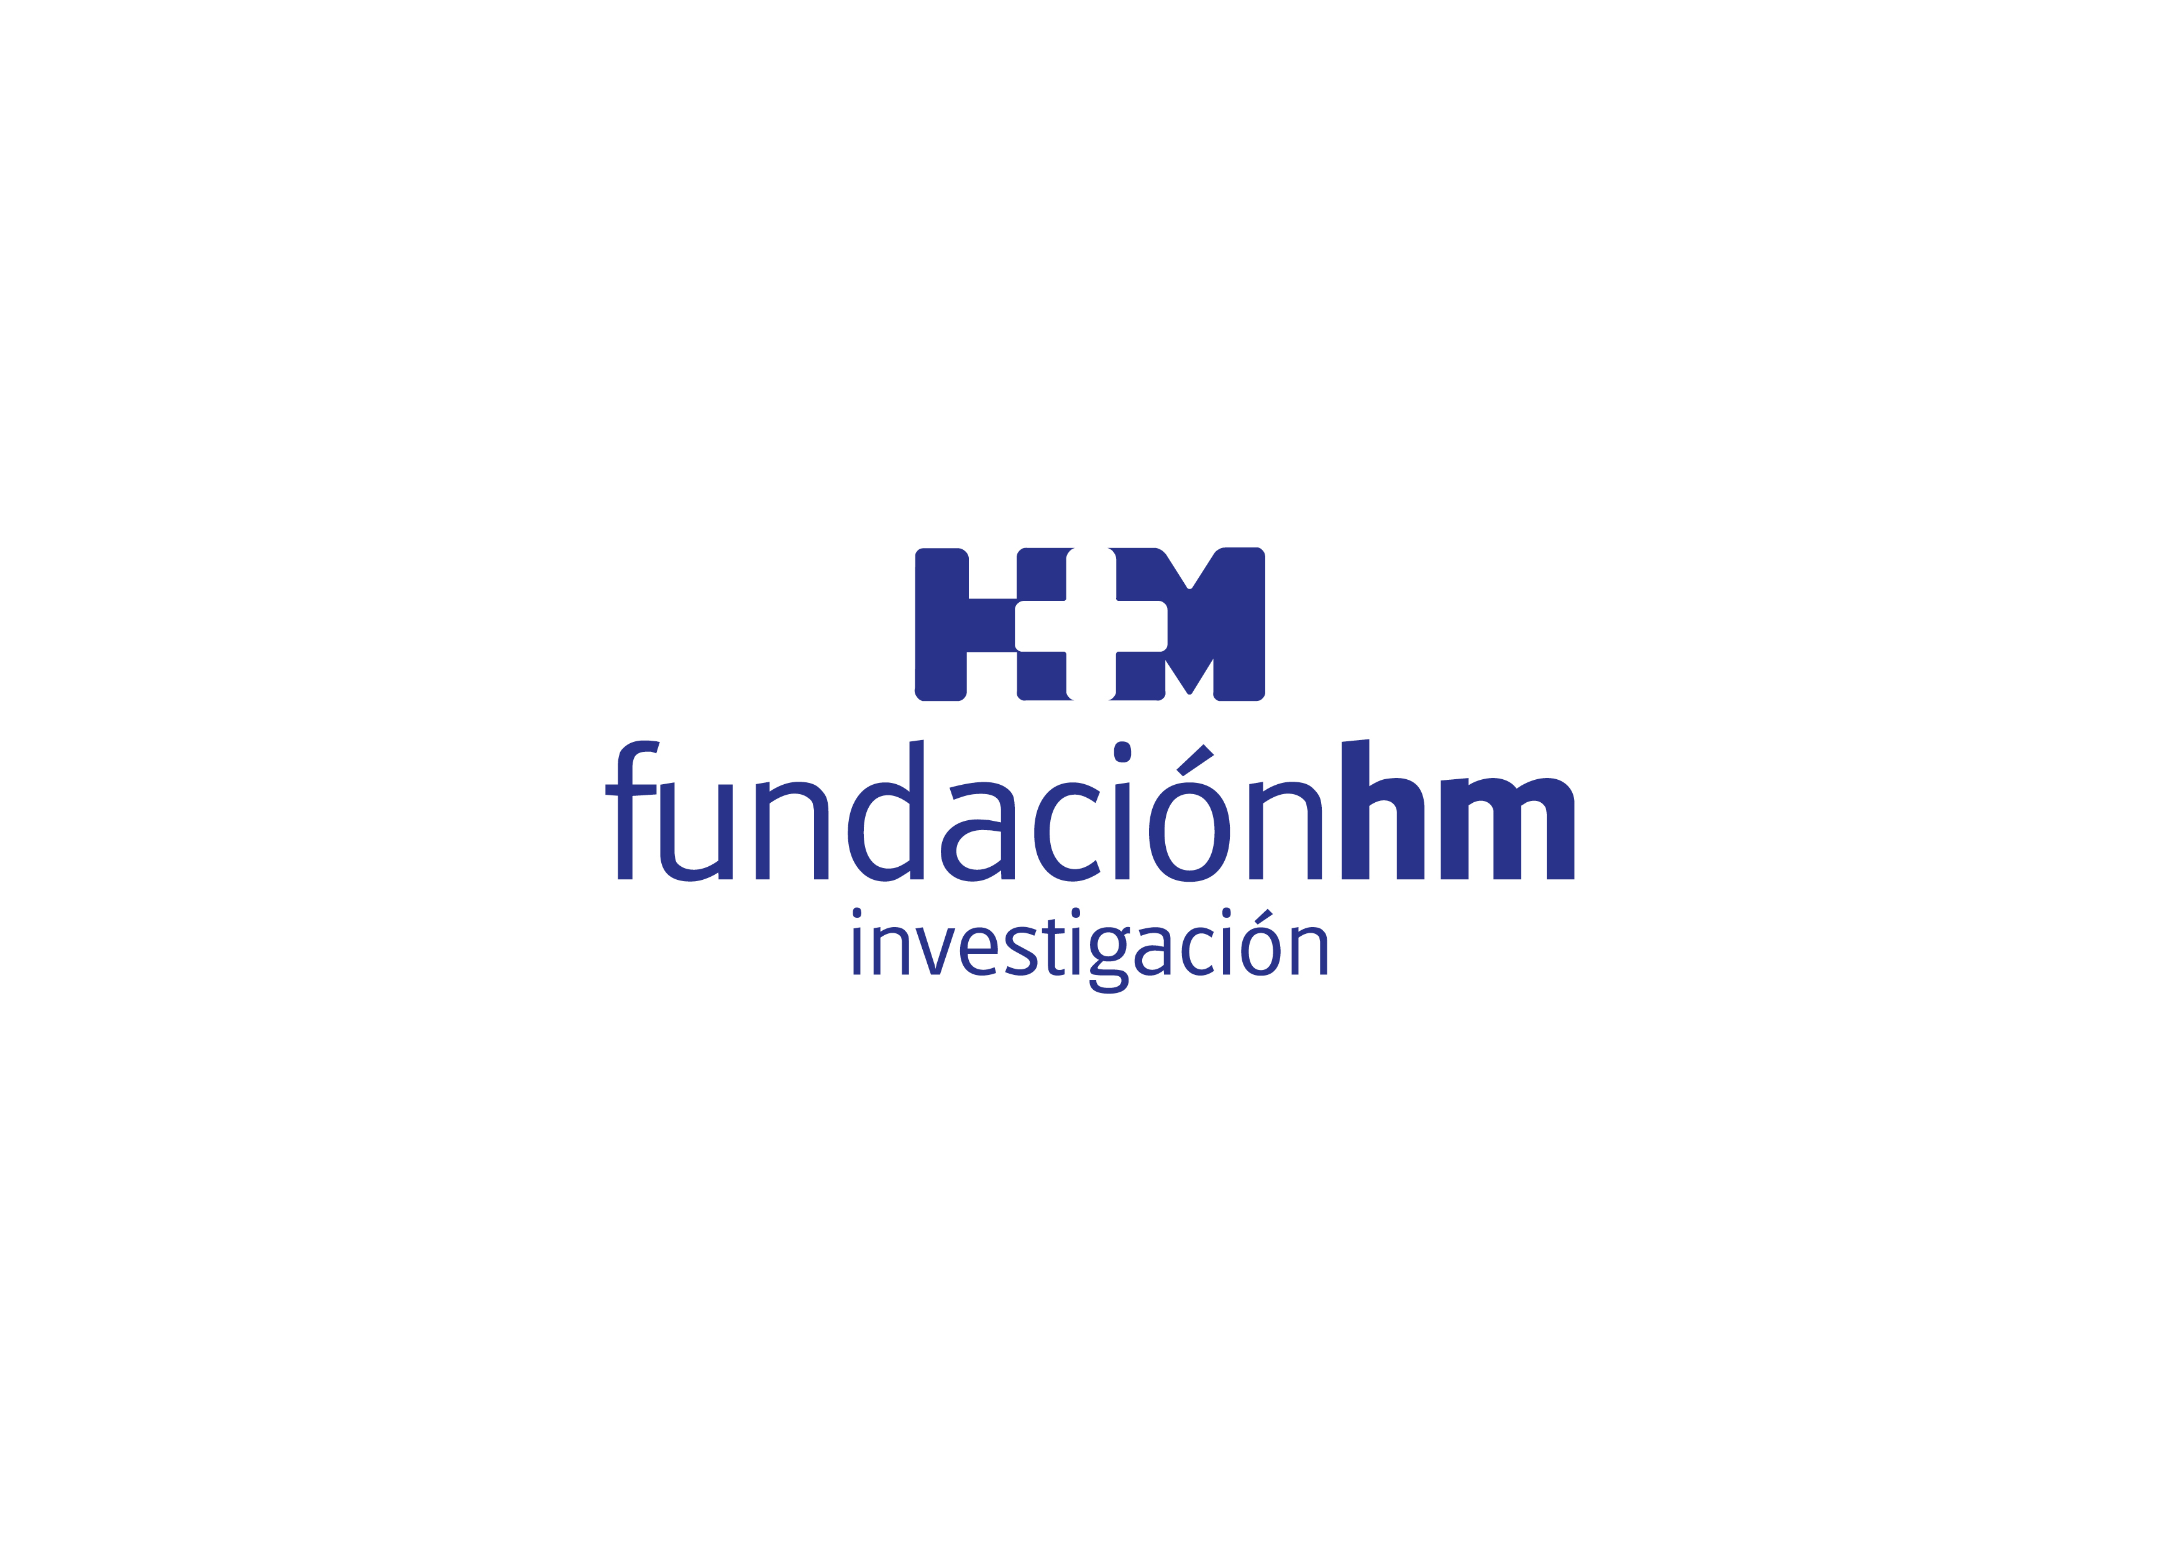

El acto contó con una conferencia magistral del Prof. Ramón López de Mántaras sobre inteligencia artificial

LA XIV EDICIÓN DE LOS PREMIOS FUNDACIÓN DE INVESTIGACIÓN HM HOSPITALES GALARDONAN LA ACTIVIDAD CIENTÍFICA ORIENTADA A LA MEDICINA TRASLACIONAL

- El Prof. Dr. Alonso Moreno González, presidente de la Fundación de Investigación HM Hospitales, y el Dr. Juan Abarca Cidón presidente de HM Hospitales, dirigieron el acto, que fue clausurado por el consejero de Sanidad de la Comunidad de Madrid, Enrique Ruiz Escudero

- El Premio ‘Juan Letona’ al Mejor Trabajo Publicado en 2017 en Medicina Traslacional recayó sobre el Dr. Raúl Martínez Fernández, especialista en Neurología de HM CINAC por su trabajo publicado en ‘The Lancet Neurology’ sobre como la subtalamotomía realizada por ultrasonido focal de alta intensidad (HIFU) logra impactar sobre las manifestaciones motoras de la enfermedad de Parkinson

- Se dio a conocer la resolución de las becas de Estancia Clínica en HM Hospitales, de Formación Completa de Grado de Enfermería, el Premio de Investigación para estudiantes de Medicina, Enfermería y Odontología y la resolución de la Convocatoria de Proyecto Intramural I+D+i para Grupos Emergentes

Madrid, 3 de julio de 2018. La Fundación de Investigación HM Hospitales celebró la XIV edición de sus premios anuales, que reconocen la labor científica e investigadora desarrollada en los distintos ámbitos de la Medicina Traslacional realizada por profesionales sanitarios y estudiantes.

El Auditorio Reina Sofía, situado en el Hospital Universitario HM Sanchinarro, acogió la entrega de estos galardones, que fue dirigida por el Prof. Dr. Alfonso Moreno González, presidente de la Fundación HM, y el Dr. Juan Abarca Cidón, presidente de HM Hospitales. El acto estuvo conducido por el Dr. Cristóbal Belda, director ejecutivo de la Fundación HM, mientras que la clausura corrió a cargo del consejero de Sanidad de la Comunidad de Madrid, Enrique Ruiz Escudero.

Junto a ellos se encontraba también Agustín Probanza Lobo, vicerrector de Profesorado e Investigación de la Universidad CEU San Pablo y la Dra. Pilar Fernández Fernández, vicepresidenta primera del Consejo General de Enfermería de España. Además, el acto contó con la presencia de Antonio Sánchez Díez, director general de Muface.

El Dr. Abarca Cidón destacó que “para HM Hospitales ver todo lo que se ha conseguido en el campo de la investigación es de lo más emocionante. Desde la creación en 2003 de la Fundación de Investigación HM Hospitales, hace ya 15 años, nuestro objetivo fundamental consiste en completar el proyecto asistencial con la docencia y la investigación, y ser referentes de la sanidad privada en España en el marco de la investigación traslacional. Porque al final el objetivo es beneficiar de forma directa al paciente, tanto en el tratamiento de las enfermedades como en el cuidado de la salud. Ejemplo de ello son nuestros 7 hospitales en Madrid, que funcionan como un universo integrado, modelo que replicamos en Galicia con nuestros 5 hospitales, en León y más recientemente en Barcelona. Todo funcionando bajo la misma marca, HM Hospitales”, señaló.

Por su parte, el Prof. Dr. Alfonso Moreno González quiso destacar en su intervención que, “este es el acto público más solemne de la Fundación HM porque se reconoce el esfuerzo que los profesionales hacen en el campo de la investigación con el objetivo de aplicarlo sobre la calidad de vida de los ciudadanos y al sistema de salud. Por ello, el aspecto más crítico de este tipo de investigación es que los avances conseguidos se trasladen de la forma más rápida a hacer el mejor diagnóstico, tratamiento y la mejor prevención de las enfermedades. Y al revés, que las preguntas que se hace la práctica médica y clínica puedan tener respuesta en lo que se conoce como investigación traslacional. En 2017 en HM Hospitales hay más de 200 ensayos clínicos abiertos de forma simultánea que han sido elegidos por más de 1.000 pacientes nuevos. Estos datos sitúan al Grupo como uno de los pioneros de este país, pero también la actividad científica de los profesionales del Grupo se traduce en 234 publicaciones científicas durante 2017 con un factor de impacto medio de 5.13 y más de 1200 puntos de impacto acumulado durante el citado año. Esto sitúa a nuestro grupo en los primeros puestos a nivel nacional”, aseguró.

La concesión de los XIV Premios de la Fundación HM 2018 se realizó tras la reunión de los patronos de la institución. Del mismo modo, se dio la bienvenida al patronato de la Fundación HM a Javier Ellena Aramburu, quien en 2017 dio por cerrada su etapa al frente de la farmacéutica Lilly España y que se incorpora para aportar su dilatada experiencia de más de 40 años en el sector de la investigación y de la industria farmacéutica. Sin duda, su llegada ayudará a elevar el altísimo nivel de los patronos que componen la Fundación HM. “Para mi es honor estar en el patronato de la Fundación HM. Yo me he enamorado del sector sanitario en el sentido más amplio y poder contribuir me produce una enorme satisfacción”, destacó Javier Ellena, quien apostó por aportar su grano de arena para “convertir a HM Hospitales en el centro de referencia en investigación en España y Europa”.

Conferencia magistral
El acto contó además con una conferencia magistral a cargo del Prof. Ramón López de Mántaras, director del Instituto de Investigación de Inteligencia Artificial del Consejo Superior de Investigaciones Científicas (CSIC). Entre su extenso bagaje científico y de galardones destaca el Premio ‘Donald E. Walker Ditinguished Service’ concedido por la International Joint Conferences on Artificial Intelligence (IJCAI) por su contribución excepcional en el desarrollo de la Inteligencia Artificial, considerado el nobel en este campo. El Prof. López de Mántaras fue también premiado en 2016 con el ‘Distinguished Service Award’ de la Asociación Europea para la Inteligencia Artificial. Entre sus reconocimientos profesionales cabe destacar además, el ‘Premio Nacional de Informática’ concedido por la Asociación Española de Computación; sin olvidar el galardón ‘Robert S. Engelmore Award’, concedido por la Asociación Americana de Inteligencia Artificial y la revista ‘Al Magazine’, llegando a convertirse en el primer galardonado no estadounidense en la historia de estos premios.

Durante su intervención, el Prof. López de Mántaras mostró ejemplos de cómo la inteligencia artificial y los algoritmos contribuyen a la investigación y la medicina actual con modelos predictivos, el diagnóstico o la prevención. Puso ejemplos de su aportación relevante en la detección, control, vigilancia y seguimiento epidemiológico de enfermedades infecciosas como la neumonía, el Zika o el Ébola, su papel en el pronóstico de infartos, en la cirugía robótica o en su aplicación a la farmacología. Abogó por desterrar mitos como que la inteligencia artificial y la irrupción de la tecnología contribuirán al desempleo o sustituirán al personal sanitario. “Es falso que las máquinas vayan a sustituir a los trabajadores. El ser humano es imprescindible y la simbiosis entre médico y máquina es un factor esencial”, aseguró.

El Prof. López de Mántaras concluyó su lección magistral asegurando que, “la inteligencia artificial jugará un papel fundamental en la propia investigación biomédica y es imprescindible para hacer realidad la tan anunciada medicina de precisión basada en la genómica personalizada, que requiere analizar grandes cantidades de información”.

Galardones
Tras la conferencia magistral el Dr. Cristóbal Belda presentó la entrega de premios y becas. El principal galardón recayó sobre el Dr. Raúl Martínez Fernández, neurólogo del Centro Integral de Neurociencias AC HM CINAC, que obtuvo el Premio ‘Juan Letona’ al Mejor Trabajo Publicado en 2017 en Medicina Traslacional, por un estudio publicado en ‘The Lancet Neurology’ sobre como la subtalamotomía realizada por ultrasonido focal de alta intensidad (HIFU) logra impactar sobre las manifestaciones motoras de la enfermedad de Parkinson.
Los estudiantes del Grado de Medicina de la Universidad CEU San Pablo y HM Hospitales, Javier García Martínez, Javier Garrido Gallego y Lucía Costafreda Hernández, recibieron el Premio al Mejor Trabajo de Investigación. Mientras que los también estudiantes, Uxue Maitane Álvarez, del Grado de Enfermería, y Sofía Ramallo Castillo, del Grado de Odontología, recibieron similar reconocimiento.
La concesión del Proyecto Intramural I+D+i para Grupos Emergentes recayó en el Dr. Jaime Martí Asenjo, del Servicio de Radiofísica y Protección Radiológica del Hospital Universitario HM Sanchinarro por el proyecto ‘Segmentación de órganos en imagen de tomografía computarizada y resonancia magnética mediante redes neuronales convolucionales’. Así pues, junto con este proyecto, la Fundación de Investigación HM ha promovido desde 2016 el desarrollo de tres líneas de investigación emergentes que, en los próximos años, complementarán las 3 grandes divisiones científicas de HM Hospitales, como son la Oncología, la Cardiología y, más recientemente, la Neurología.
El Dr. Edisson Armando Cala Zuluaga fue premiado con una Beca para una Estancia Clínica en el Servicio de Medicina Nuclear del Hospital Universitario HM Puerta del Sur. Por último, Silvia Jiménez y Rubén Ortega lograron becas de estudios para el Grado de Enfermería en la Universidad CEU San Pablo y HM Hospitales.
Clausura
Enrique Ruiz Escudero, consejero de Sanidad de la Comunidad de Madrid, clausuró el acto felicitando a los premiados y a HM Hospitales por su labor investigadora y asistencial de vanguardia. “Quiero aprovechar para reconocer la excelencia de HM Hospitales, porque a lo largo de más de 25 años ha contribuido a que la sanidad madrileña sea considerada la mejor de España y de las mejores de Europa. Esto no sería posible sin el esfuerzo que todos estamos haciendo en el campo de la investigación biomédica. Animo a los premiados a que continúen desarrollando su labor en beneficio de los pacientes y ciudadanos. Para la Comunidad de Madrid la investigación biomédica constituye un eje de interés estratégico. Para ello, apostamos por la excelencia investigadora con la creación de una ‘bioregión’ de salud y bienestar para consolidar a Madrid como referente en materia de investigación biomédica. En este contexto es fundamental contar con la colaboración y gran labor que realiza la sanidad privada y un gran ejemplo es HM Hospitales. Es más, estos premios reflejan de manera clara y significativa que la mejor manera de avanzar en nuestro sistema sanitario es aunar esfuerzos de todos los que trabajamos por y para la salud de los ciudadanos”.

HM Hospitales
HM Hospitales es el grupo hospitalario privado de referencia a nivel nacional que basa su oferta en la excelencia asistencial sumada a la investigación, la docencia, la constante innovación tecnológica y la publicación de resultados.

Dirigido por médicos y con capital 100% español, cuenta en la actualidad con más de 4.700 profesionales que concentran sus esfuerzos en ofrecer una medicina de calidad e innovadora centrada en el cuidado de la salud y el bienestar de sus pacientes y familiares.

HM Hospitales está formado por 38 centros asistenciales: 14 hospitales, 3 centros integrales de alta especialización en Oncología, Cardiología y Neurociencias, además de 21 policlínicos. Todos ellos trabajan de manera coordinada para ofrecer una gestión integral de las necesidades y requerimientos de sus pacientes.

Más información: www.hmhospitales.com
Más información para medios:
DPTO. DE COMUNICACIÓN DE HM HOSPITALES
Marcos García Rodríguez
Tel.: 914 444 244 Ext 167 / Móvil 667 184 600
E-mail: mgarciarodriguez@hmhospitales.com

